Профсоюз работников народного образования и науки РФ

САМАРСКАЯ ОБЛАСТНАЯ ОРГАНИЗАЦИЯ ПРОФСОЮЗА
РАБОТНИКОВ НАРОДНОГО ОБРАЗОВАНИЯ И НАУКИ РФ

ПРЕЗИДИУМ

ПОСТАНОВЛЕНИЕ

10 февраля 2016 г. г.о.Самара № 11

Об утверждении плана проведения
в 2016 году «Года правовой
культуры в Профсоюзе»

Постановлением Президиума от 16 декабря 2015 года № 10 объявлено проведение в 2016 году «Года правовой культуры в Профсоюзе». Во исполнение указанного постановления, президиум ПОСТАНОВЛЯЕТ:
1. Утвердить План проведения Года правовой культуры в Профсоюзе.
2. Председателям первичных и территориальных организаций разработать самостоятельные планы проведения Года правовой культуры в Профсоюзе на основе примерного плана и принять активное участие в мероприятиях, посвященных Году правовой культуры в Профсоюзе.
3. Итоги проведения «Года правовой культуры в Профсоюзе» подвести в феврале 2017 года.

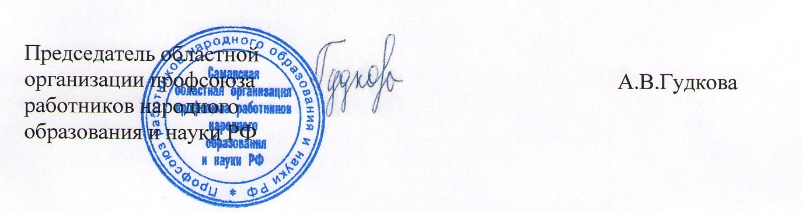

Утвержден Постановлением Президиума от 10.02.2016 г. № 11

П Л А Н
Проведения в 2016 году «Года правовой культуры в Профсоюзе»

Самарская областная организация Профсоюза

1. | Принятие решений президиума, разработка и утверждение плана по проведению Года правовой культуры в Профсоюзе. | Президиум | январь -февраль
2. | Широкое информирование первичных и территориальных профсоюзных организаций о целях, задачах и мероприятиях Года правовой культуры в регионе. | Работники аппарата Обкома | январь-март
3. | Ведение на сайте областной организации Профсоюза и в своих печатных изданиях рубрики «Год правовой культуры в Профсоюзе». | Работники аппарата Обкома | февраль-октябрь
4. | Организовать участие в интернет-конкурсе Рефератов председателей первичных и местных организаций Профсоюза, проводимом ЦС Профсоюза. | Работники аппарата Обкома | февраль-октябрь
5. | Организация публикаций в региональных СМИ, профсоюзных газетах материалов местных и первичных организаций Профсоюза, освещающих работу по обучению профактива и проведению Года правовой культуры. | Работники аппарата Обкома | февраль-октябрь
6. | Проведение акций по распространению правовых знаний среди профсоюзного актива и членов Профсоюза (разработка примерных программ этих акций):  - декад правовых знаний;  - конкурса «Знаешь ли ты законодательство о профсоюзах, трудовое законодательство». | Работники аппарата Обкома | январь-  май
7. | Проведение совместно с территориальными органами управления образованием семинаров-совещаний по повышению правовой грамотности руководителей образовательных организаций всех уровней образования. | Работники аппарата Обкома | март-октябрь
8. | Разработка учебно-методических материалов по организационно-уставным и правовым вопросам для первичных и местных организаций профсоюза. | Работники аппарата Обкома | в течение  года
9. | Информирование руководителей образовательных организаций и социальных партнёров о целевой работе по повышению правовой грамотности профсоюзного актива. | Работники аппарата Обкома | в течение  года
10. | Оказание организационно-методической помощи местным организациям Профсоюза в организации обучения профсоюзного актива. | Работники аппарата Обкома | в течение  года
11. | Организация обучения и повышения квалификации профсоюзных кадров и актива на постоянно-действующих семинарах при Самарской областной организации Профсоюза. | Работники аппарата Обкома | в течение  года
12. | Использование мероприятий Года правовой культуры в Профсоюзе для формирования положительного имиджа Профсоюза, показа положительного влияния профсоюзных организаций на повышение качества жизни работников образования-членов Профсоюза. | Работники аппарата Обкома | в течение  года
13. | Использование Года правовой культуры в Профсоюзе для усиления мотивации профсоюзного членства и создания первичных профсоюзных организаций в образовательных организациях, в которых отсутствуют члены Общероссийского Профсоюза образования. | Работники аппарата Обкома | в течение  года
14. | Проведение смотра-конкурса «Лучшая местная организация Профсоюза по обучению профсоюзного актива». | Работники аппарата Обкома | в течение  года
Местные (территориальные и первичные) организации Профсоюза

1. | Разработка конкретного плана по проведению Года правовой культуры профсоюзного актива | Местные организации Профсоюза | январь
2. | Информирование первичных профсоюзных организаций о целях, задачах и мероприятиях Года правовой культуры в местной организации Профсоюза. | Местные организации Профсоюза | январь-март
3. | Открытие и ведение на сайте (страничке) местной организации Профсоюза рубрики «Год правовой культуры в Профсоюзе», размещение материалов по работе Школ профактива и семинаров. | Местные организации Профсоюза | январь-март
4. | Организация участия в интернет-конкурсе Рефератов председателей первичных профсоюзных организаций и профсоюзного актива. | Местные организации Профсоюза | январь-май
5. | Проведение в местных организациях Профсоюза недели, декады или месячника правовых знаний профсоюзного актива и членов Профсоюза. | Местные организации Профсоюза | февраль-июнь
6 | Проведение совместно с органами управления образованием серии семинаров-совещаний по повышению правовой грамотности руководителей образовательных организаций. | Местные организации Профсоюза | февраль-ноябрь
7. | Оформление Паспортов Школ профсоюзного актива. | Местные организации Профсоюза | апрель  -июнь
8. | Принятие дополнительных мер по организации обучения председателей первичных профсоюзных организаций, профсоюзного актива школ, дошкольных и внешкольных учреждений. | Местные организации Профсоюза | февраль-октябрь
9. | Разработка и выпуск различных информационных материалов, атрибутики Года правовой культуры в Профсоюзе, проводимого в местной организации Профсоюза (листовки, календари, брошюры, аудио и видеоматериалы и др.). | Местные организации Профсоюза | в течение  года
10. | Проведение различных массовых мероприятий, посвящённых Году правовой культуры в Профсоюзе (смотров-конкурсов первичек, конкурсов председателей первичек на лучшее знание трудового законодательства или ФЗ «О профсоюзах…….», смотров на лучший колдоговор, на лучшую постановку правовой работы в коллективах образовательных организаций и др.) | Местные организации Профсоюза | февраль-ноябрь
11. | Организация совместных семинаров профсоюзного актива и руководителей образовательных организаций по правовым вопросам. | Местные организации Профсоюза | апрель-июнь
12. | Активное привлечение к работе по повышению профессионализма профсоюзного актива специалистов аппаратов управлений образования, социальных партнёров. | Местные организации Профсоюза | в течение  года
13. | Принятие дополнительных мер по использованию модульного подхода в обучении профсоюзного актива первичных профсоюзных организаций. | Местные организации Профсоюза | в течение  года

Примечание: Мероприятия Года правовой культуры в Профсоюзе дополняются иными мероприятиями с учётом местных условий, реальных возможностей и творчества председателей территориальных и первичных профсоюзных организаций.

